Бельков Александр Петрович
РИЗ-240916у
ДЗ №1
Дан код:
import numpy as np
from matplotlib import pyplot as plt
ys = 200 + np.random.randn(100)
x = [x for x in range(len(ys))]
plt.plot(x, ys, '-')
plt.fill_between(x, ys, 195, where=(ys > 195), facecolor='g', alpha=0.6)
plt.title("Sample Visualization")
plt.show()

Заменить “Sample Visualization” на свою фамилию
Запустить в разных режимах, сделать скрины:
1. Интерактивный режим (командный интерпретатор python)
2. Скриптом из командной строки
3. IDLE,
4. Google.Collab
5. Visual Studio code

- Интерактивный режим (командный интерпретатор python):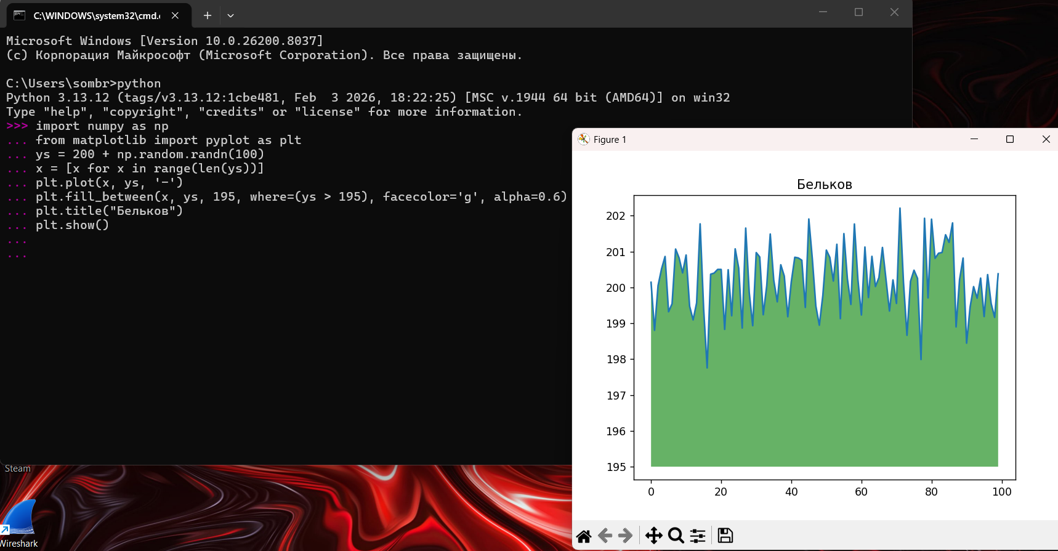
- Скриптом из командной строки: 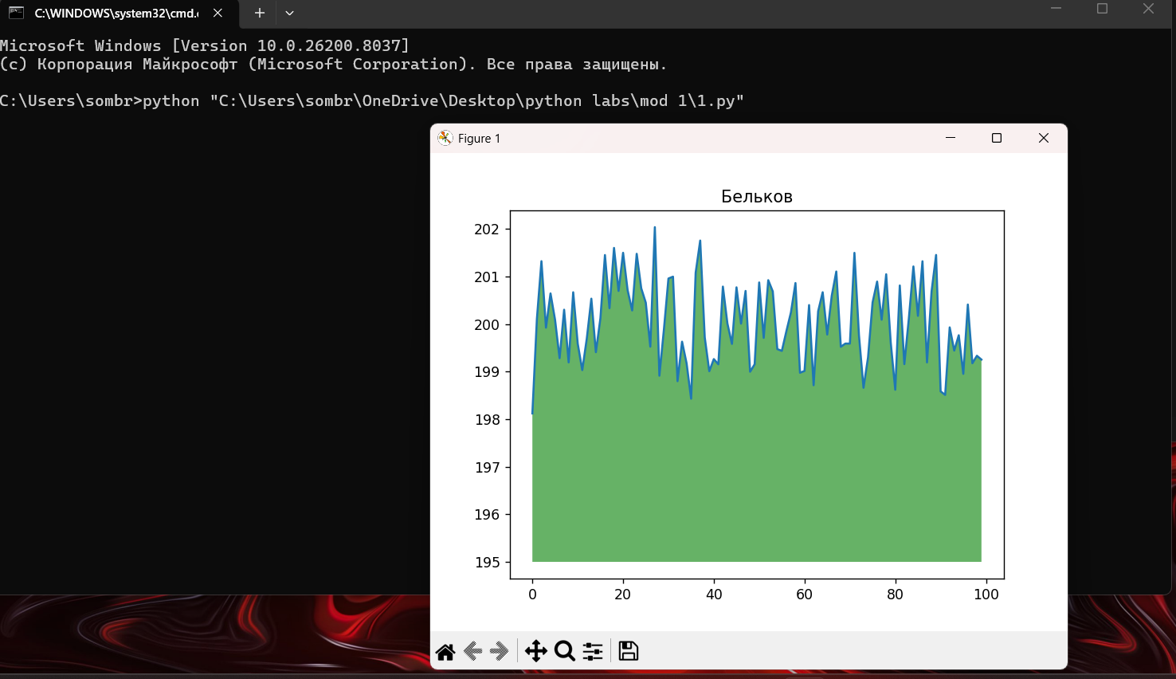
- IDLE: 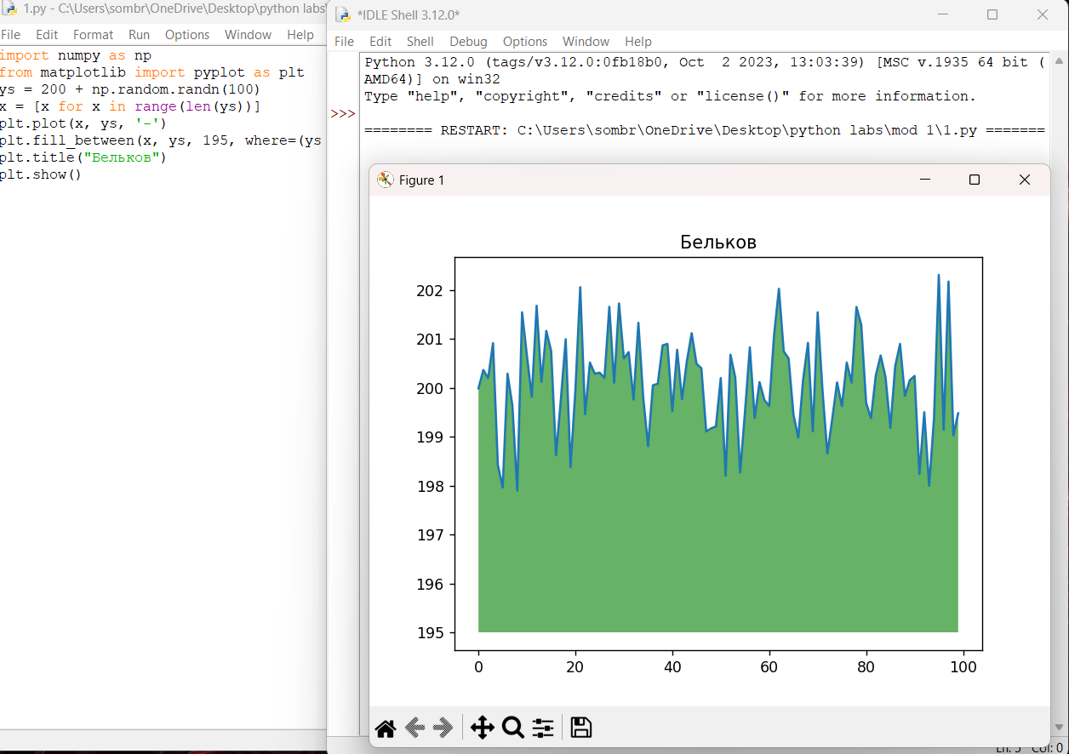
- Google Collab: 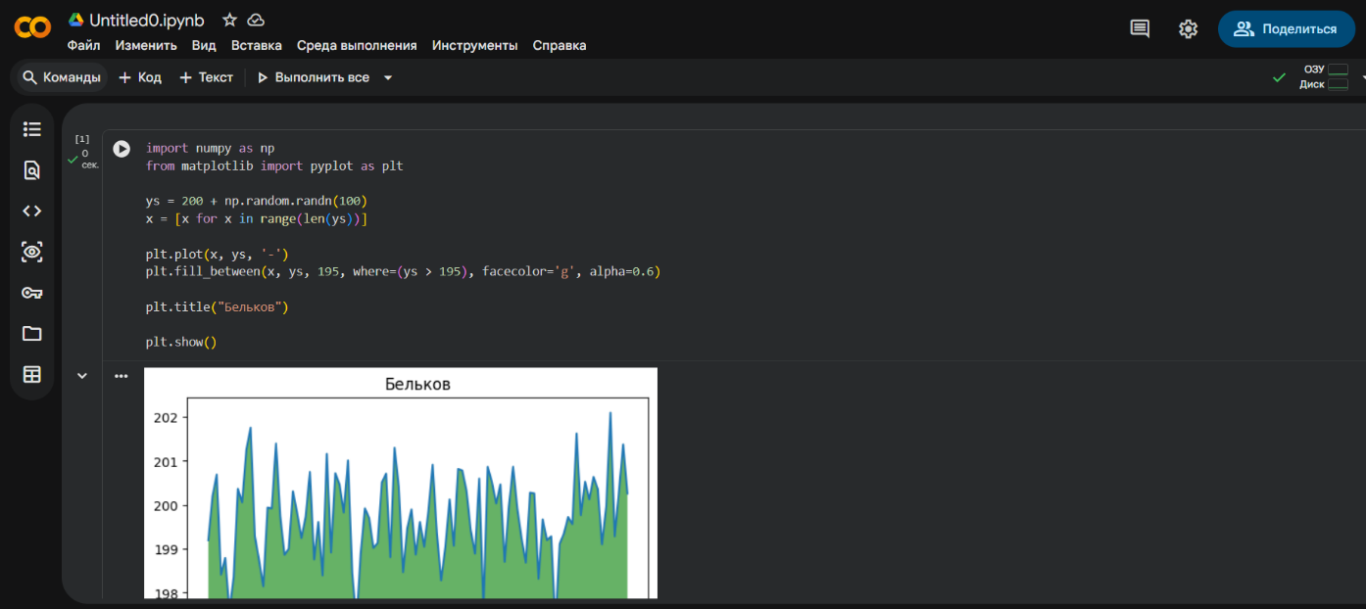
- Visual Studio Code: 